2012年7月高等教育自学考试全国统一命题考试
计算机网络原理 试题
课程代码：04741
本试卷满分100分，考试时间150分钟。
第一部分 选择题
一、单项选择题(本大题共24小题，每小题l分，共24分)
1．Ad hoe网络的主要特点不包括（ C ）
A．不需要基站 B．无固定路由器 C．支持手机上网 D．支持动态配置
2．局域网LAN一般采用（ B ）
A．“存储一转发”传输方式 B．“广播”传输方式
C．ATM传输方式 D．“点一点”传输方式
3．首次在ARPANET上使用的网络交换方式是（ C ）
A．电路交换 B．报文交换 C．分组交换 D．虚电路交换
4．涉及用于协调与差错处理的控制信息的网络协议要素是（ A ）
A．语义 B．语法 C．定时 D．约定
5．OSl网络体系结构中将协议数据单元称之为分组的是（ C ）
A．物理层 B．数据链路层 C．网络层 D．传输层
6．下列关于EIA RS-232C标准的叙述中错误的是（ B ）
A．RS-232C只控制DTE与DCE间的通信
B．RS-232C接口标准不支持两台DTE设备的连接
C．RS-232C的机械特性采用25芯标准连接器
D．RS-232C是使用最广泛的串行物理接口标准
7．若介质能达到的位传输速率超过传输数据所需的传输速率时可以采用的多路复用技术是（ B ）
A．FDM B．TDM C．TDMA D．WDM
8．数据传输中产生差错的主要原因是（ A ）
A．冲击噪声 B．热噪声 C．设备质量 D．线路拥塞
9．用一组特定的比特模式标志一帧的起始与终止的帧同步方法称为（ B ）
A．位同步法 B．首尾标志法 C．违法编码法 D．首尾定界符法
10．从滑动窗口的观点看，在停等协议中（ D ）
A．发送窗口>1，接收窗口=1 B．发送窗口>1，接收窗口>l
C．发送窗口=1，接收窗口>1 D．发送窗口=1，接收窗口=1
11．被称为协议转换器，用于高层协议转换的网间连接器是（ B ）
A．网桥 B．网关 C．路由器 D．转发器
12．为使互联网能报告差错或提供意外情况信息，在互连层提供的协议是（ D ）
A．TCP B．IP C．ARP D．ICMP
13．超文本传输协议HTrrp使用的端口号是（ C ）
A．25 B．70 C．80 D．110
14．局域网参考模型的LLC子层中属于数据报服务的是（ A ）
A．无确认无连接服务 B．有确认无连接服务
C．无连接服务 D．面向连接服务
15．IEEE 802．3规定MAC帧的目的地址占（ D ）
A．2个或4个字节 B．4个或6个字节 C．4个或8个字节 D．2个或6个字节
16．局域网中属于MAC子层功能的是（ D ）
A．差错恢复 B．逻辑链路的建立 C．流量控制 D．帧的寻址与识别
17．IEEE 802．1l a在传输层的速率可达到（ A ）
A．25 Mbps B．54Mbps C．100Mbps D．125 Mbps
18．通用型局域网操作系统分为（ C ）
A．核心结构和层次结构 B．对等和非对等系统
C．变形系统和基础级系统 D．浏览器和服务器结构
19．Windows NT操作系统的工作模式是（ A ）
A．客户／服务器模式 B．浏览器／服务器模式
C．基于共享磁盘模式 D．基于共享文件模式
20．X.25协议中向主机提供多信道虚电路服务的是（ D ）
A．物理层 B．传输层 C．应用层 D．分组层
21．帧中继的帧格式中采用0比特插入法的目的是（ B ）
A．便于帧的检错 B．实现数据的透明传输
C．实现帧同步 D．提高传输的可靠性
22．下列关于ATM网络的叙述中错误的是（ D ）
A．ATM网络中传输的分组称为信元 B．ATM网络能够适应任何类型的业务
C．ATM网络支持面向连接的信元交换 D．ATM网络只参与数据链路层核心功能
23．可以隔离广播、避免形成广播风暴的网络设备是（ C ）
A．网桥 B．交换机 C．路由器 D．集线器
24．避免拒绝授权访问或拒绝服务的网络安全术语是（ B ）
A．保密性 B．可用性 C．完整性 D．访问控制

二、填空题(本大题共l5小题，每小题l分，共15分) 请在答题卡上作答。
25．资源子网中的源节点或宿节点有时被统称为____端节点______。
26．TCP／IP参考模型中与0S1模型的数据链路层及物理层对应的层次是_____主机-网络层_____。
27．Bell系统的Tl载波标准的数据传输速率为_____1.544Mbps_____。
28．若N相位调制的信道中每个码元的信号宽度为T，则信道的数据传输速率的计算公式为___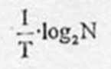___。
29．ADSL技术标准允许的下行速率最高可以达到______8Mbps____。
30．对二进制信息1001 101进行奇校验，则生成的校验信息位是_______1___。
31．HDLC帧的控制字段为10001010，则该帧的类型为____监控帧（S帧）______。
32．拥塞控制的任务是确保子网能够承载所到达的______流量____。
33．ATM的数据链路层被划分为ATM适配子层和_____ATM子层_____。
34．子网掩码与IP地址的区别是它的子网主机标识部分为____全“0”______。
35．用户匿名访问FTP服务器时所使用的用户名是____anonymous______。
36．广播信道的动态分配策略包括随机访问和______控制访问____。
37．千兆以太网的物理层协议l000Base-CX采用的传输介质是____屏蔽双绞线（STP）______。
38．蓝牙(Bluetooth)作为一种短距离无线连接技术标准，其工作频率是____2.4GHz______。
39．划分VLAN的方法包括按交换端口号划分、按MAC地址划分或按____第三层协议划分______。

三、简答题(本大题共4小题，每小题5分，共20分) 请在答题卡上作答。
40．简述无线局域网的优缺点。
41．简述TCP重传策略中所采用的Jacobson算法的工作原理。
42．简述动态路由选择策略的概念和优缺点。
43．简述Internet消息访问协议IMAP的工作方式。
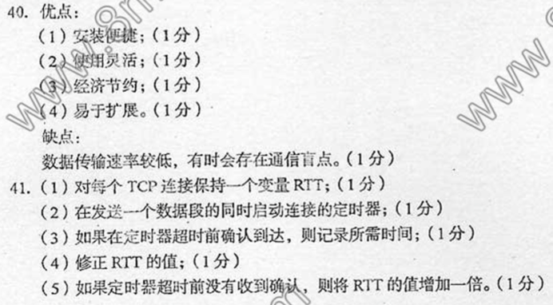
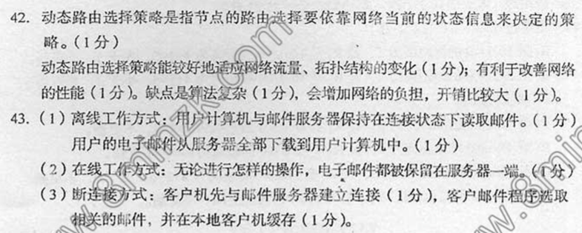
四、计算题(本大题共4小题，每小题5分，共20分) 请在答题卡上作答。
44．若接收方收到的二进制数字序列为l010111001100111，CRC生成多项式为X⁴+X²+X+1， 试说明数据传输过程中是否出错(要求写出计算过程)。
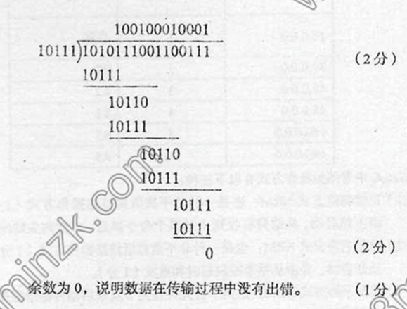

45．IP数据报中携带了TCP报文，其中IP头部长度为20字节，总长度为1000字节。TCP数据段中字节序列号的字段值为十进制数20322073，头部长度为32字节。求下一个 TCP数据段的序列号(要求写出计算过程)。
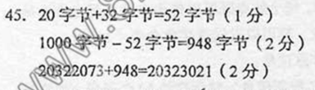

46．设无噪声链路的信号传播速度为2×10⁸m／s，信道带宽为l6MHz，信号的调制方式为 二元调制，当传送200字节的分组时，传播延迟等于发送延迟，试求出链路长度(要求 写出计算过程)。
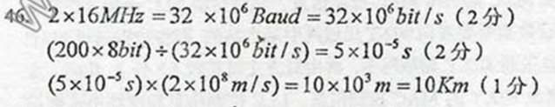

47．设在使用中继器连接各站的CSMA／CD局域网中，数据传输速率为l0Mbps，信号传播速度为光速(300000Km／s)的0．7倍，最短帧长为64字节，信号在物理层延迟约为13.7μs，试求出最大连接长度(要求写出计算过程)。
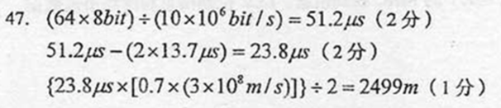
五、应用题(本大题共3小题，每小题7分，共21分) 请在答题卡上作答。
48．在某个网络中，Rl和R2为相邻路由器；下面的题48-1表为Rl的原路由表，题48-2表为Rl新收到的由R2广播的路由信息。请给出根据距离矢量路由算法更新Rl路由表的过程，并写出更新后的Rl路由表。
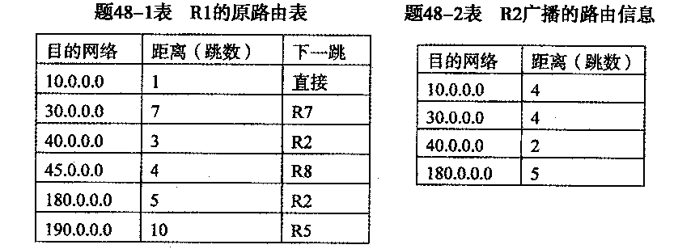
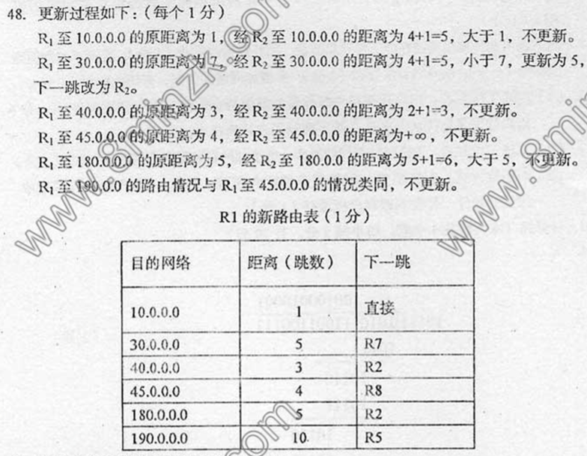
49．试给出HDLC中常用的操作方式并说明每种方式的工作原理。
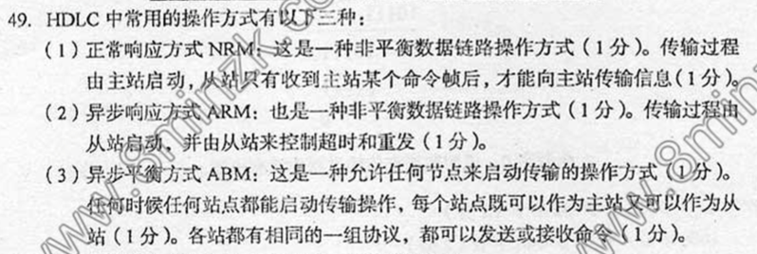
50．有A、B两个局域网，其中局域网A采用的协议为802.X，局域网8采用的协议为802.Y，如果要将A，B互联，理论上应使用的最适合的互连设备是什么?并说明该设备的工作原理。
